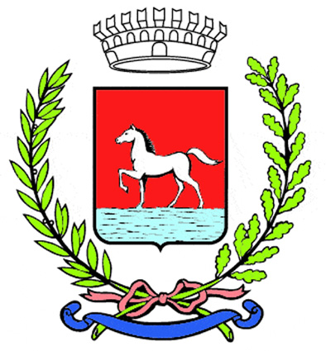
Comunicato stampa
24.4.2026

Prosegue fino al mese di maggio il corso “Impariamo a…”, promosso dal Consiglio di Zona di Traversara e ospitato al centro civico Oreste Leonardi della frazione di Bagnacavallo, in piazza Don Angelo Modanesi.

L’iniziativa, dedicata a piccoli lavori di cucito, maglia e uncinetto, si svolge tutti i sabati dalle 14.30 alle 16.30, grazie alla disponibilità delle volontarie (Giordana, Rosa, Lia, Graziella, Marchiella, Rina, Silvia e Lina) che accompagnano i partecipanti nelle attività.

In questi giorni il corso ha ricevuto poi un gesto di generosità particolarmente apprezzato: il bolognese William Damiani ha donato una macchina da cucire appartenuta alla madre, portandola appositamente da Bologna e consegnandola di persona. Ad accoglierlo c’erano Luisa Babini, presidente, e Sandra Guidi, vicepresidente del Consiglio di Zona di Traversara, insieme alla vicesindaca Caterina Corzani.
Il laboratorio si conferma così non soltanto come luogo di apprendimento, ma anche come spazio di condivisione e solidarietà: nei fine settimana della festa della Primavera in Fiore la Pro Loco di Traversara ha proposto, davanti al centro civico, un mercatino di beneficenza con borse realizzate proprio durante il corso di cucito e uncinetto. Il ricavato è stato devoluto all’associazione Amici Mondo Indiviso.

Il corso è gratuito e aperto a tutti. Ai partecipanti è richiesto di portare con sé il materiale di base (ago, filo, metro, forbici e un proprio lavoro).

Per informazioni:
Sandra 339 7878115
Luisa 338 4211335

(107-26)

